Разговоры о важном 10 марта 2025 год

Тема классного часа “Массовый спорт в России”

Все материалы для проведения классного часа в 1, 2, 3, 4, 5, 6, 7, 8, 9, 10, 11 классах и СПО 10 марта 2025 года проект "Разговоры о важном" будет проведён на тему “Массовый спорт в России” с официального сайта razgovor.edsoo.ru разговорыоважном.рф

Сценарий, презентация, видеоролики, интерактивное задание, плакаты и другие материалы для проведения классного часа цикла внеурочной деятельности по ФГОС проекта «Разговоры о важном» в школе с 1 по 11 класс, а также в СПО.

→ Cкачать материалы для 1-2 класса

→ Cкачать материалы для 3-4 класса
→ Cкачать материалы для 5-7 класса

→ Cкачать материалы для 8-9 класса

→ Cкачать материалы для 10-11 класса

→ Cкачать материалы для СПО

→ Скачать рабочие листы и оформление
→ Скачать сценарий классного часа

Цель занятия в 1-11 классах и СПО: формирование установки на здоровый и безопасный образ жизни, представлений о влиянии спорта на развитие личностных качеств человека; стимулирование к занятиям спортом; информирование о современных возможностях в области массового спорта; развитие чувства гордости за достижения России в области спорта.
Минпросвещения России с 1 сентября 2024 года запускает в российских школах масштабный проект – цикл внеурочных занятий «Разговоры о важном». Во всех школах России учебная неделя будет начинаться с классного часа «Разговоры о важном», посвященного самым различным темам, волнующим современных ребят. Центральными темами «Разговоров о важном» станут патриотизм и гражданское воспитание, историческое просвещение, нравственность, экология и др.
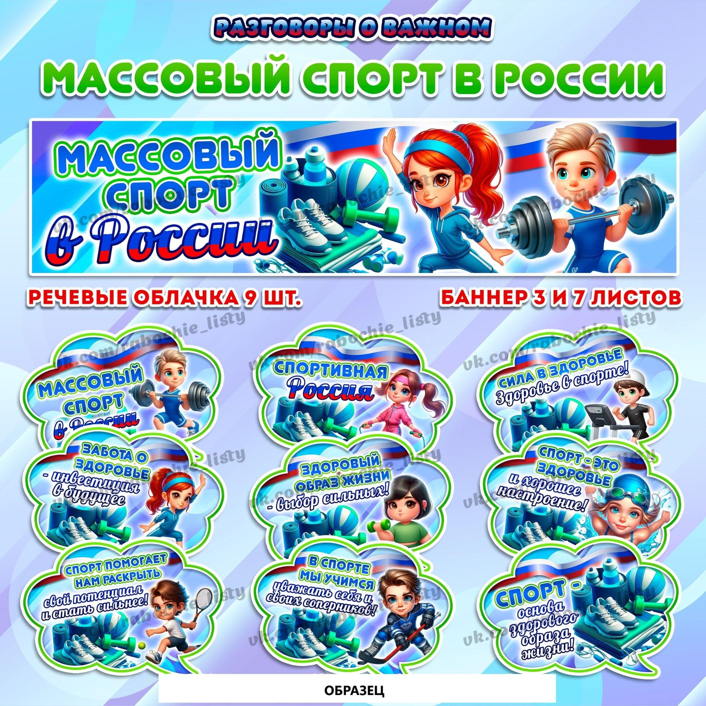СКАЧАТЬ ЭТИ МАТЕРИАЛЫСКАЧАТЬ ЭТИ МАТЕРИАЛЫ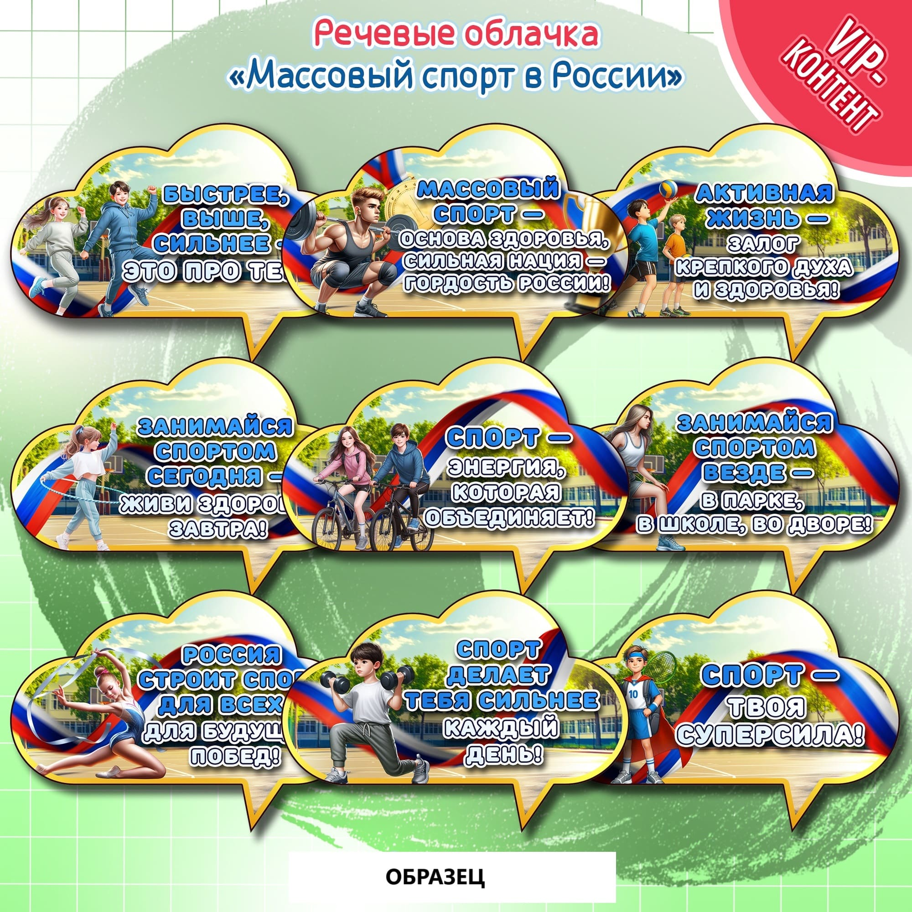СКАЧАТЬ ЭТИ МАТЕРИАЛЫ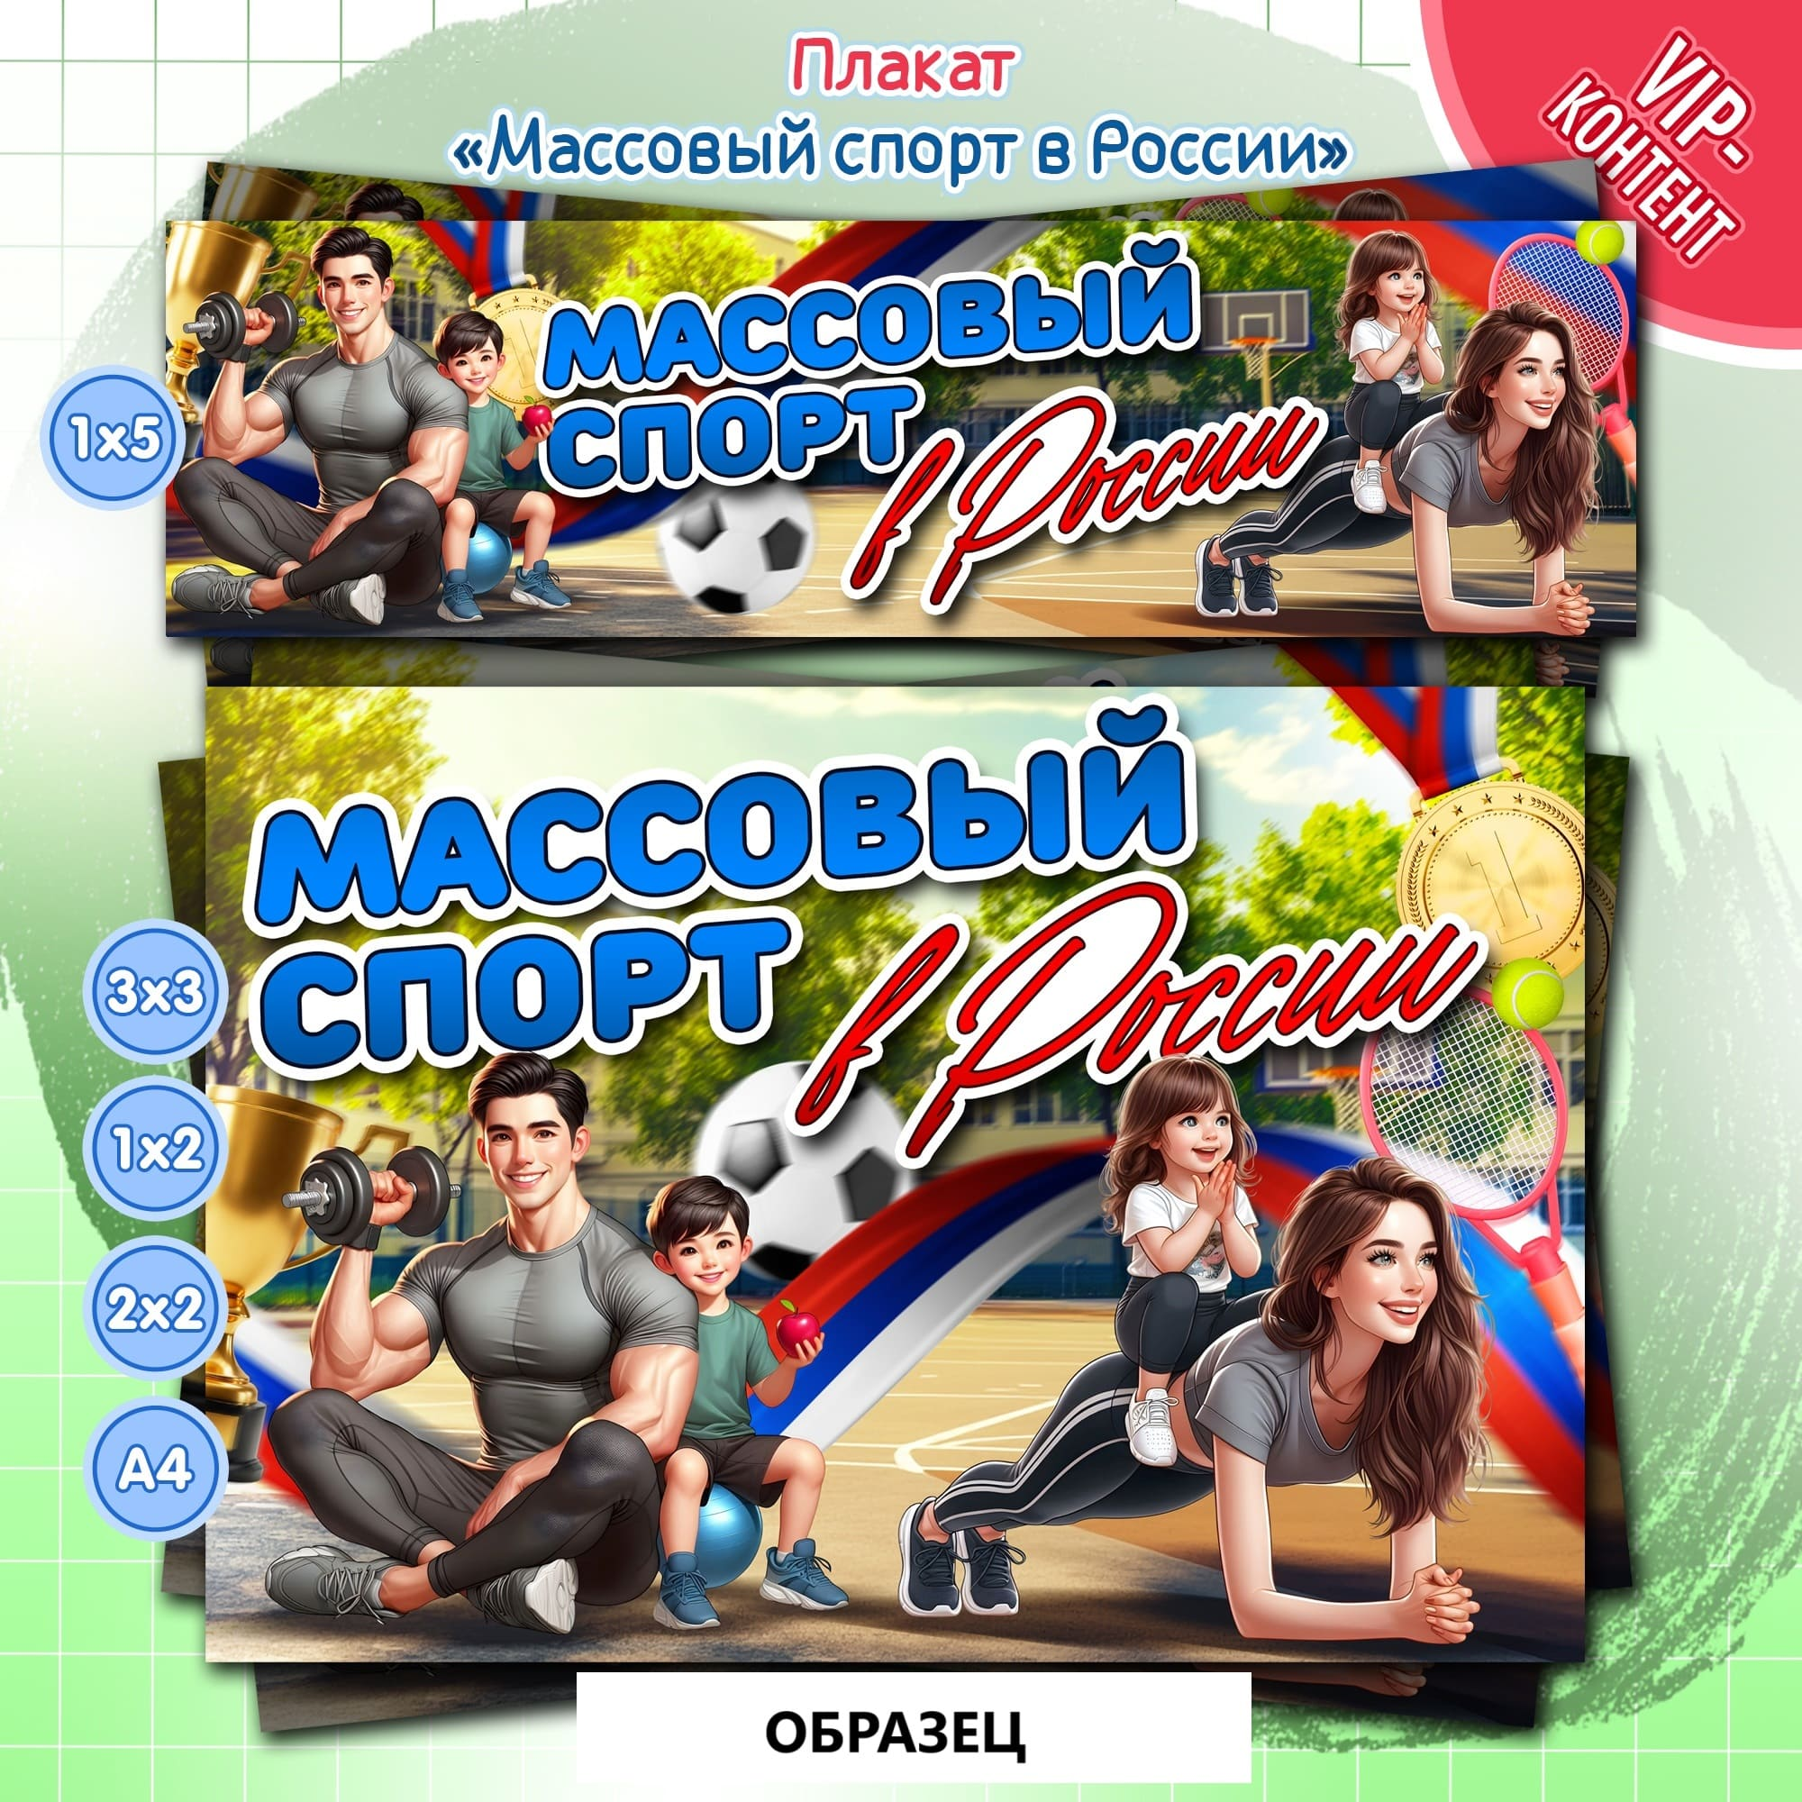СКАЧАТЬ ЭТИ МАТЕРИАЛЫ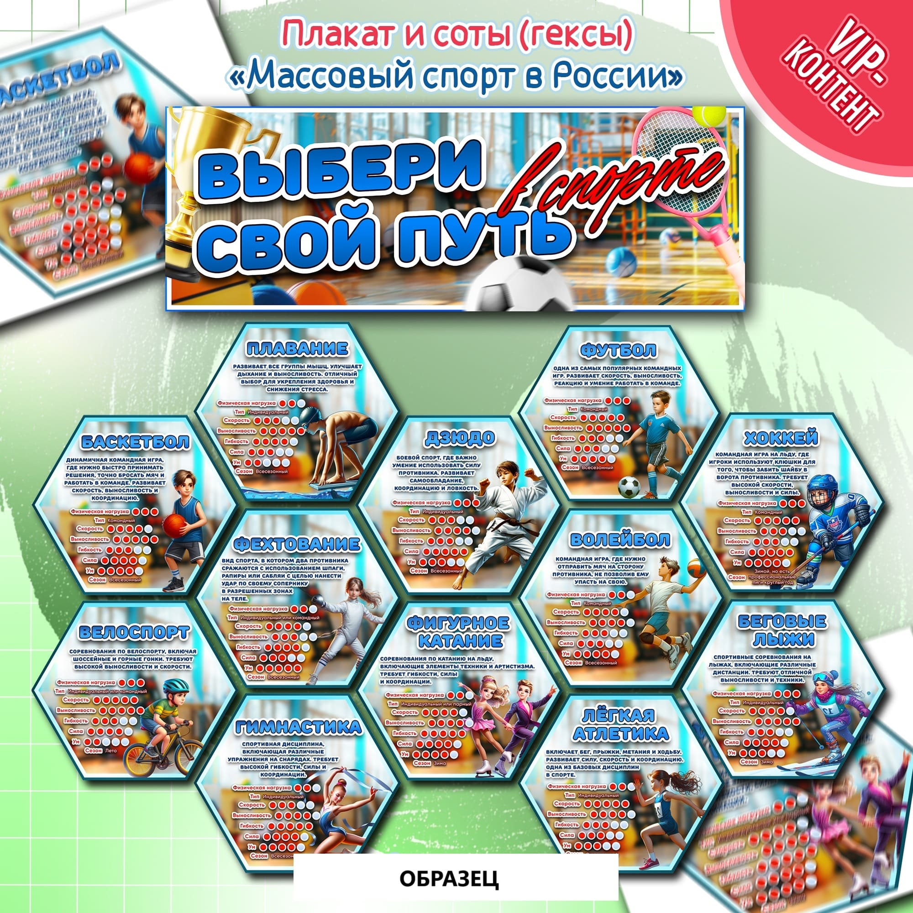СКАЧАТЬ ЭТИ МАТЕРИАЛЫ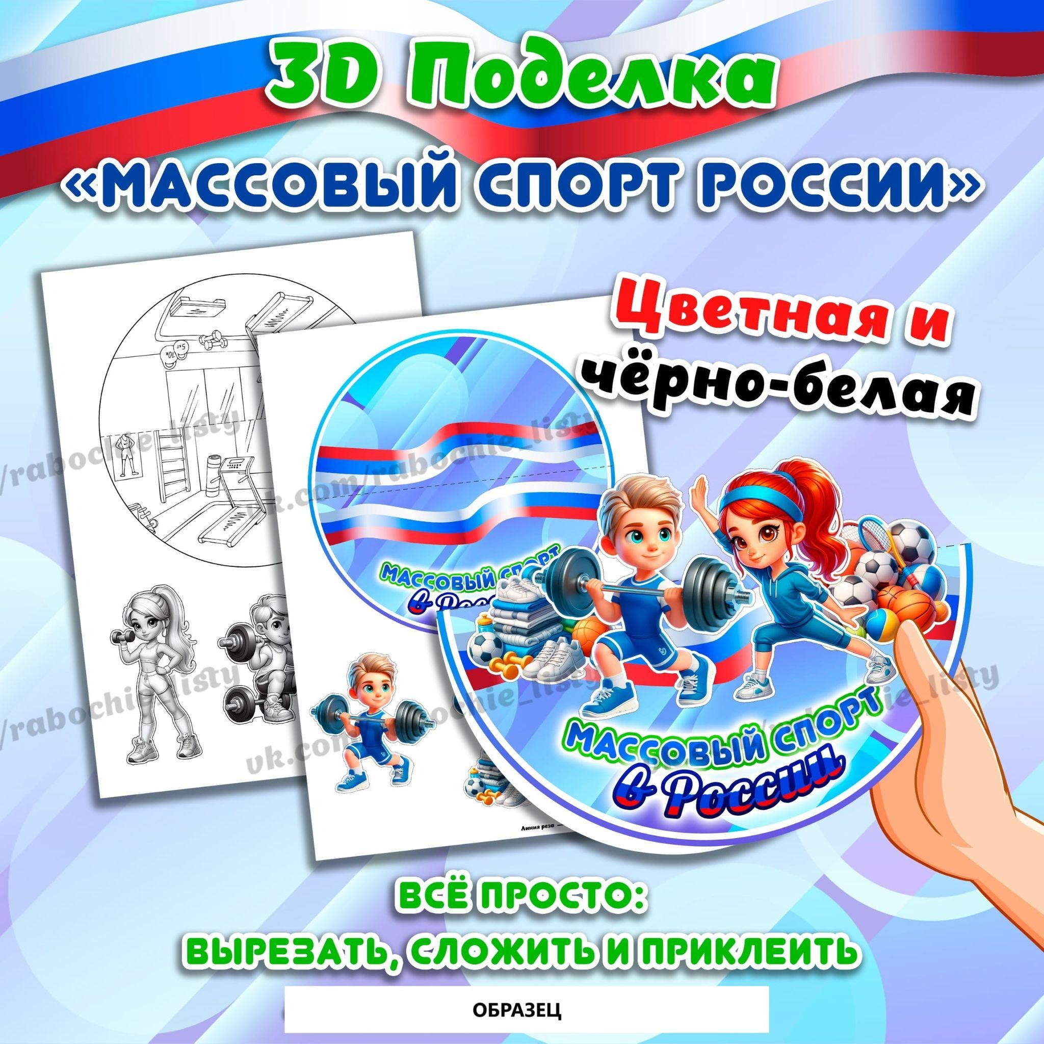СКАЧАТЬ ЭТИ МАТЕРИАЛЫ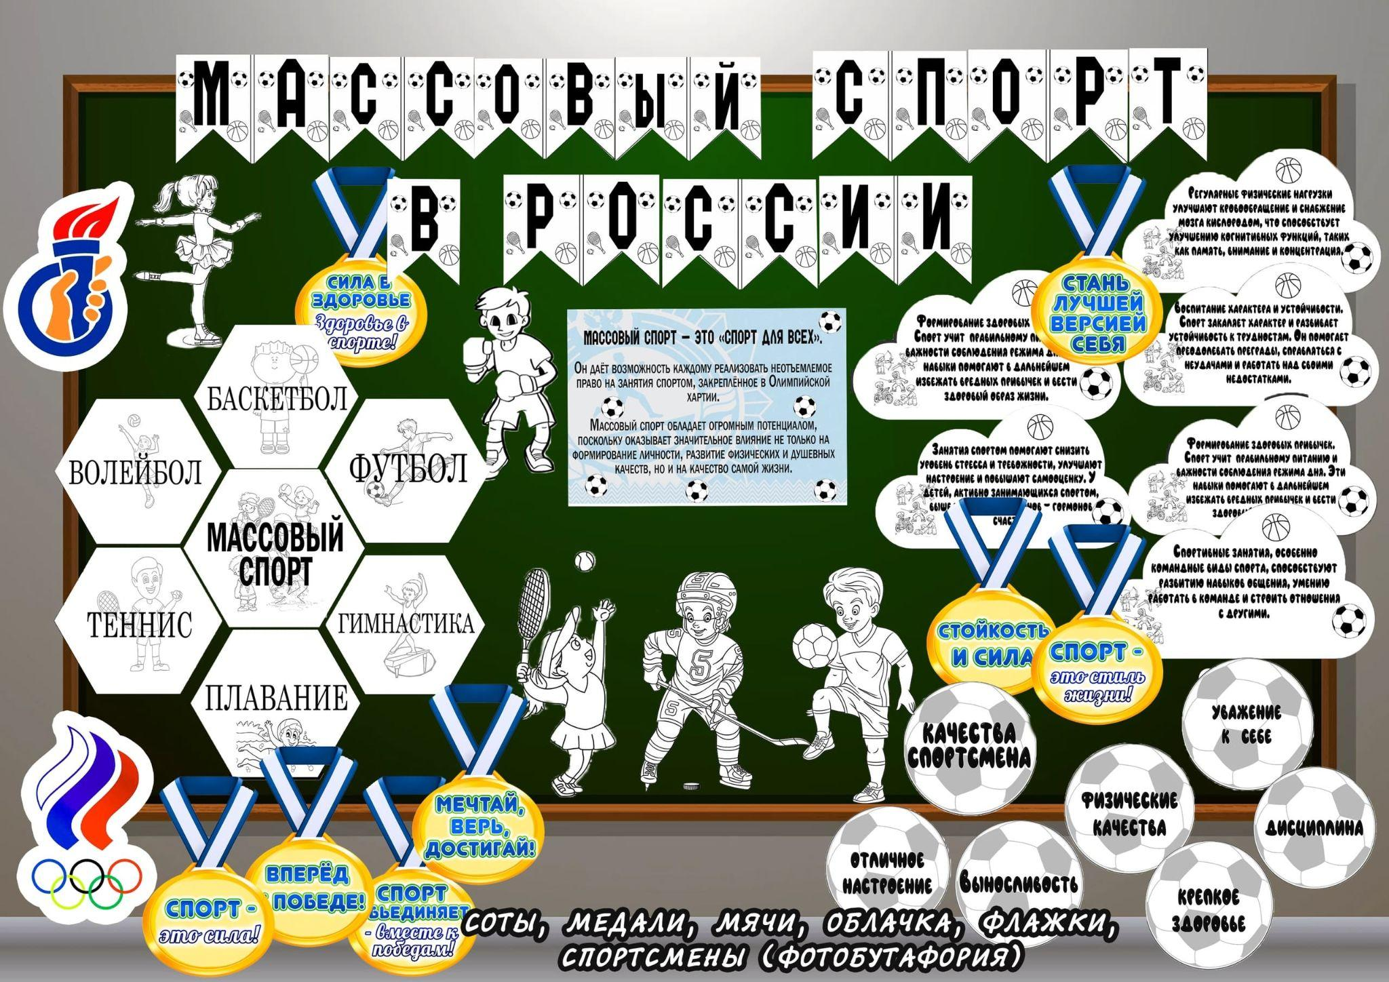СКАЧАТЬ ЭТИ МАТЕРИАЛЫ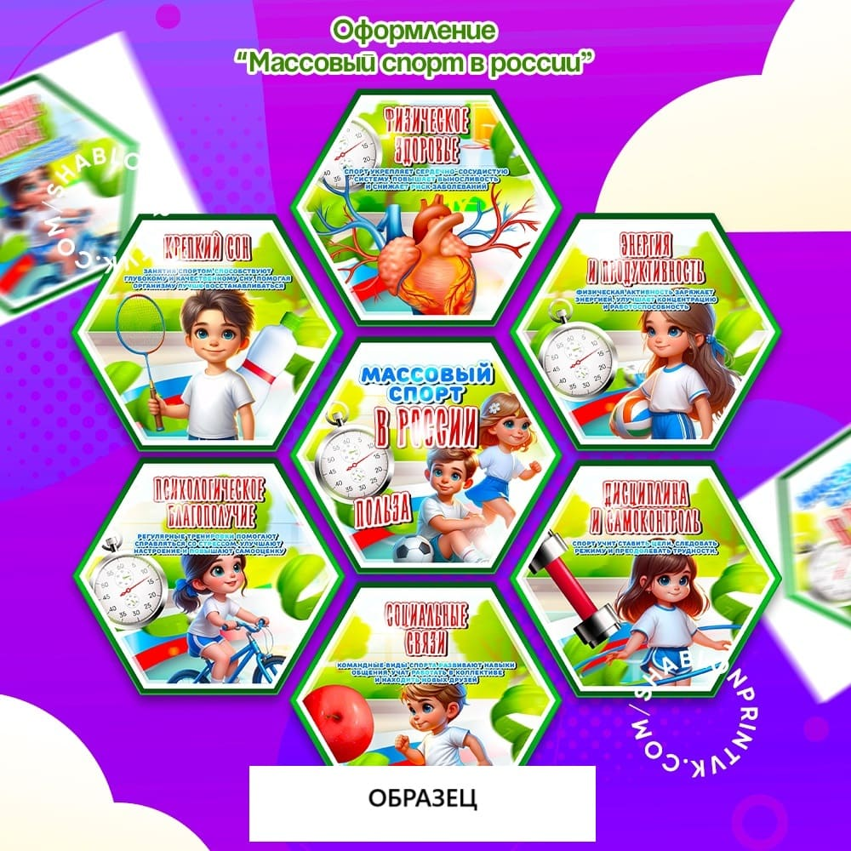СКАЧАТЬ ЭТИ МАТЕРИАЛЫ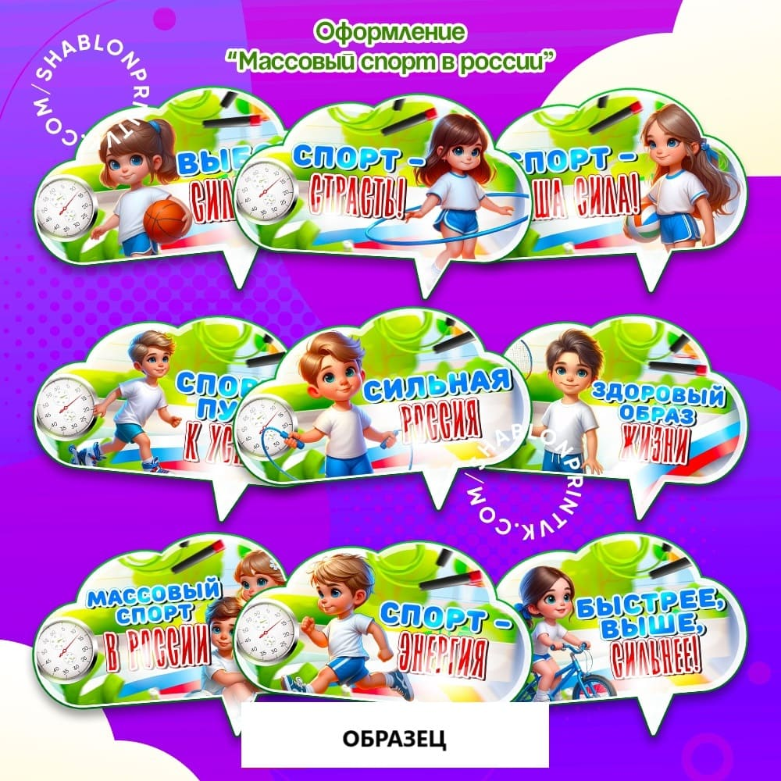СКАЧАТЬ ЭТИ МАТЕРИАЛЫ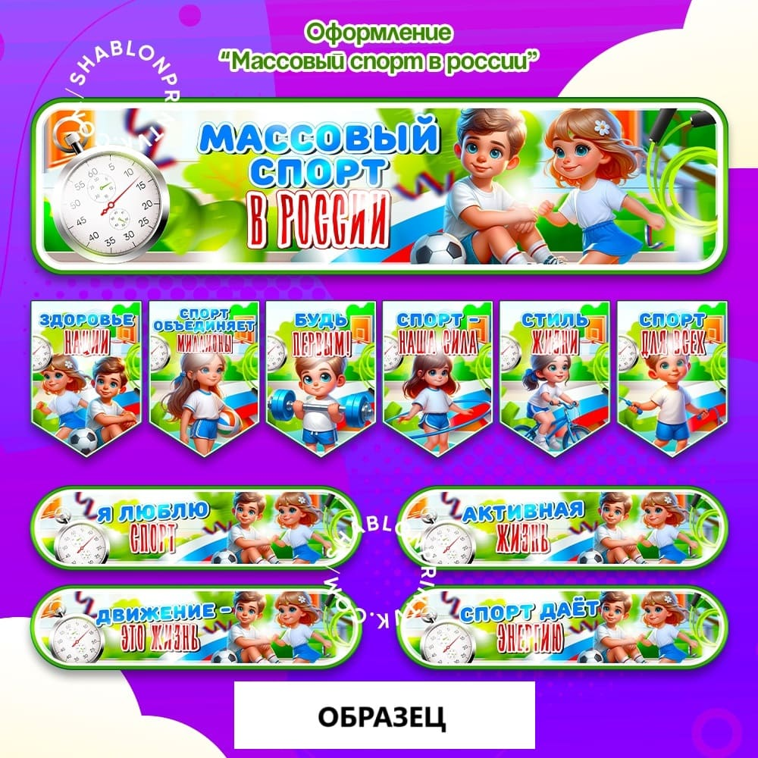СКАЧАТЬ ЭТИ МАТЕРИАЛЫ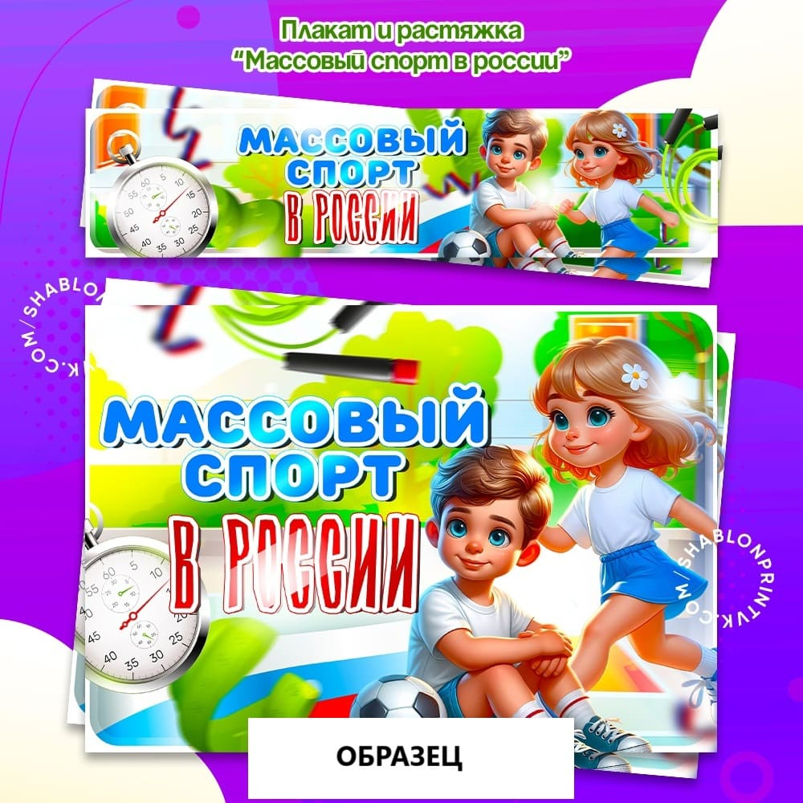СКАЧАТЬ ЭТИ МАТЕРИАЛЫ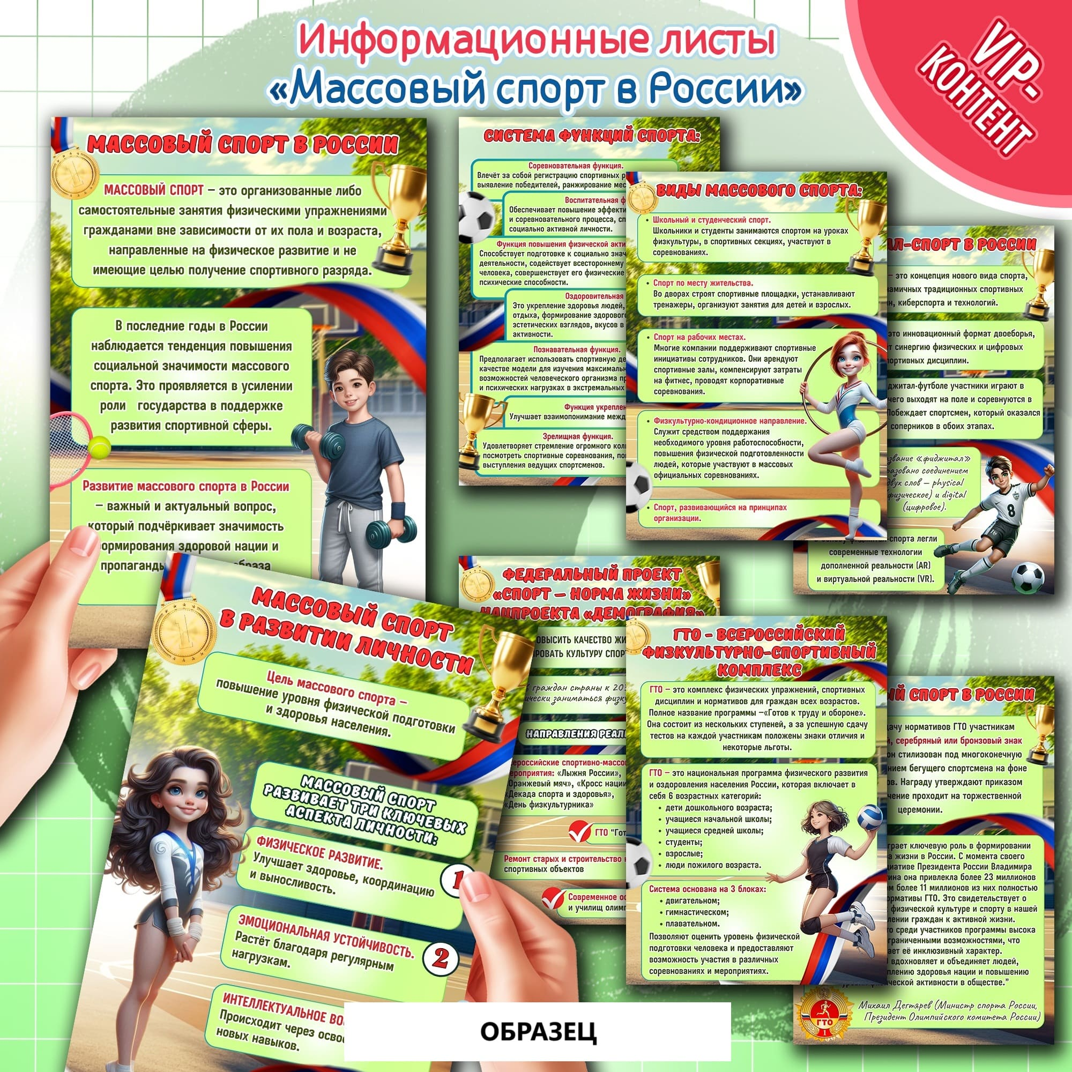СКАЧАТЬ ЭТИ МАТЕРИАЛЫ
СКАЧАТЬ ЭТИ МАТЕРИАЛЫ
СКАЧАТЬ ЭТИ МАТЕРИАЛЫ
https://100ballnik.com/разговоры-о-важном-10-марта-2025-тема-классн/

